Новомосковский институт
Российского химико-технологического университета имени Д.И.Менделеева

Кафедра физики, 2009г.

Лабораторная работа 2-1

“Исследование электростатического поля методом моделирования”
Методика выполнения лабораторной работы
При конструировании многих электронных приборов требуется знать распределение электростатического поля между электродами. Однако при сложной конфигурации электродов рассчитать поле практически невозможно, такие поля исследуют экспериментально. При этом вместо изучения реального электростатического поля можно исследовать эквивалентное ему поле постоянного тока той же системы электродов. Преимуществом метода моделирования является применение более простых и надежных (по сравнению с электростатическими) токоизмерительных приборов и возможность пропорционального увеличения размеров реальных электродов (если они малы). Целью данной работы является построение картины эквипотенциальных поверхностей и силовых линий данной системы электродов, расчет напряженности электрического поля в пространстве между электродами. Принципиальная электрическая схема для исследования электрического поля приведена на рис9.
Рис. 9 Принципиальная электрическая схема исследования электростатического поля:
1 – стрелочный вольтметр; 2, 4 – электроды; 3 – зонд; 5 – слабопроводящая пластина; 6 – входы для подключения блока моделирования полей 7 – блок моделирования полей; 8 – регулируемый источник постоянного напряжения «0...+15 В»
В данной лабораторной работе для исследования электрического поля используется слабопроводящая пластина с двумя проводящими электродами (рис. 9), размещенная на блоке моделирования полей. При подаче на электроды постоянного напряжения в пластине возникает электрическое поле. Для измерения потенциала данной точки поля используется стрелочный вольтметр, расположенный на блоке мультиметров. Минус вольтметра соединен с одним из электродов (потенциал этого электрода принимают за нуль), а плюс - со щупом (зондом). Щуп представляет собой остроконечный проводник, который помещают в ту точку поля, где нужно измерить потенциал. С помощью щупа и вольтметра снимается картина эквипотенциальных поверхностей, перпендикулярно которым проводят силовые линии и рассчитывают напряженность поля.
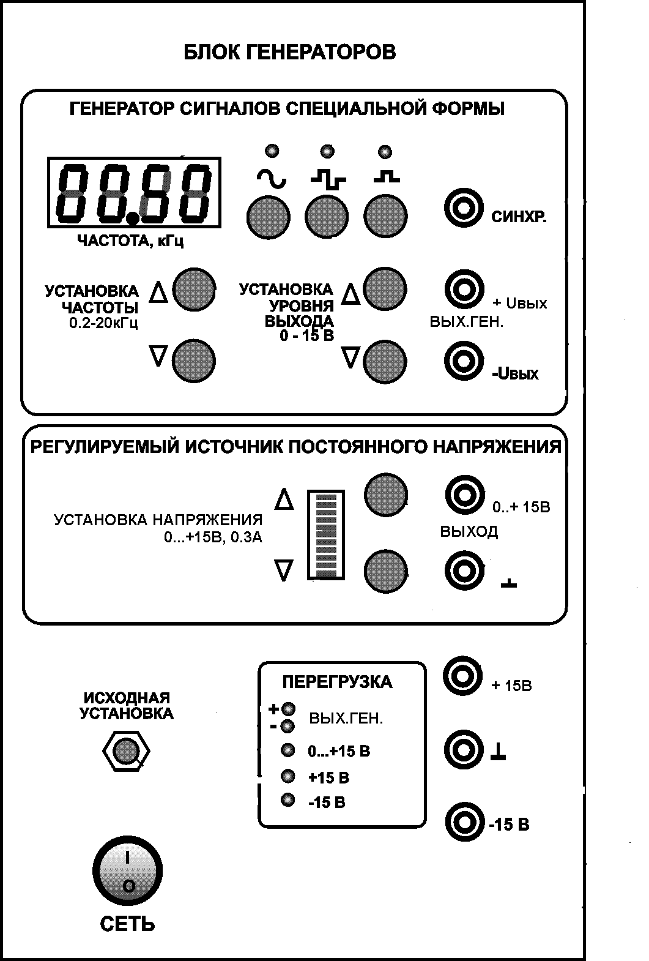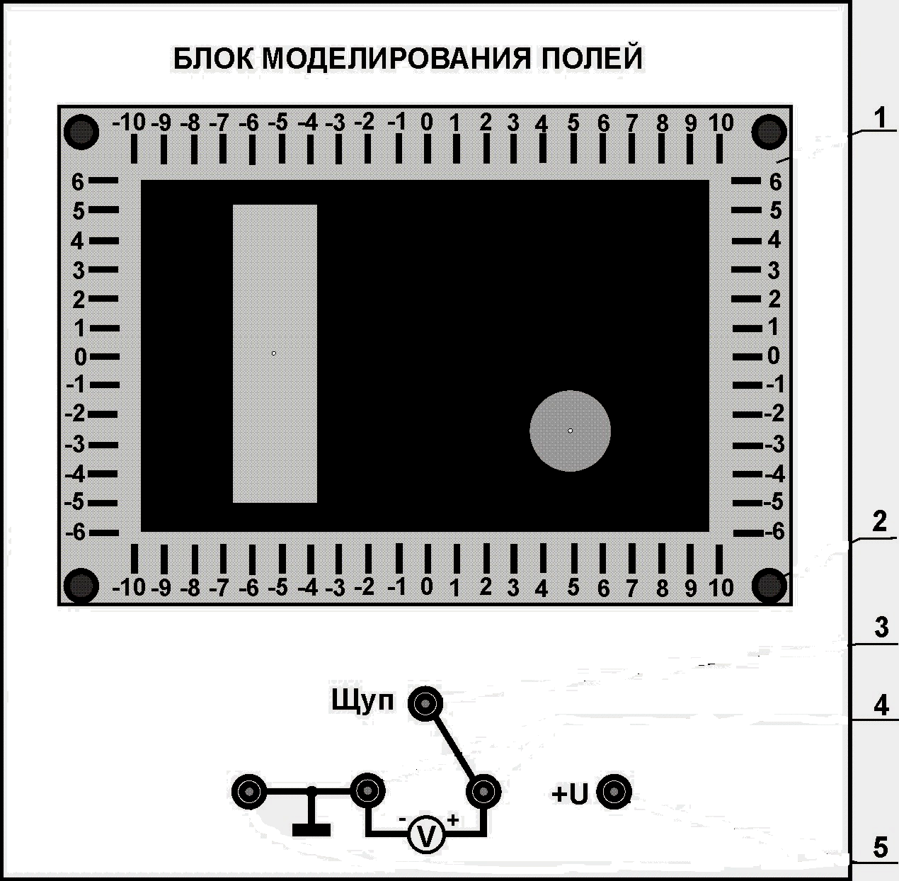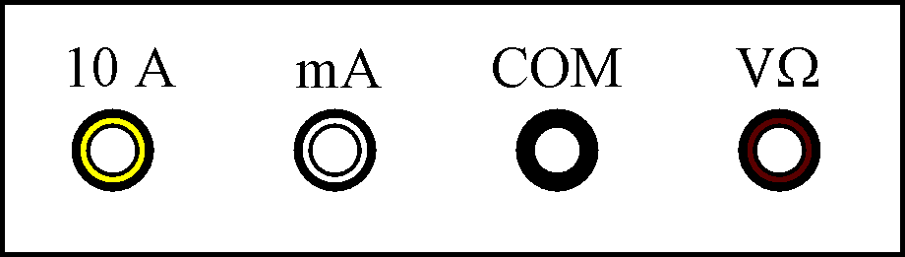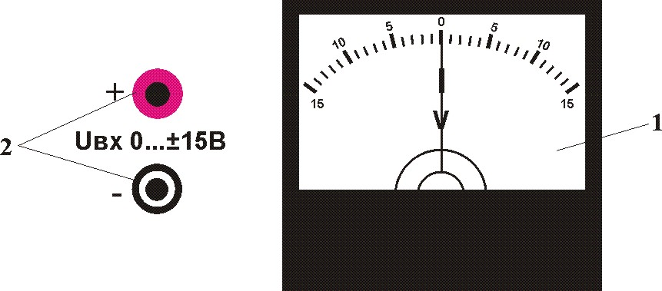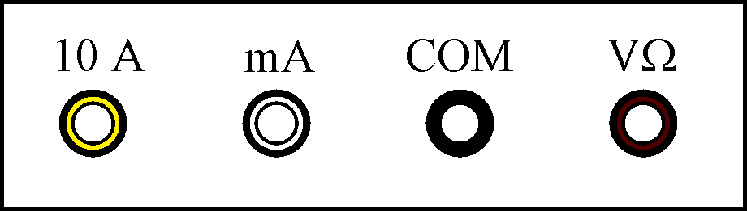
Рис10
БЛОК МУЛИТИМЕТРОВ
СЕТЬ
on/off
200mV
on/off
200mV
Порядок выполнения работы на установке: 1) Нанесите на координатную плоскость в протоколе оси координат x и y, поместив начало координат в центр плоскости. Рядом с осями запишите числа, указывающие масштаб (на установке они написаны по краям слабопроводящей пластины). Здесь же зарисуйте электроды. 2) Соберите электрическую цепь по схеме (рис. 10).3)Включите кнопкой «Сеть» блок генераторов. Нажмите кнопку «Исходная установка». Кнопками установка напряжения «0…+15 В» установите потенциал 10 В (шесть делений светового индикатора). Установите щуп на правый электрод, измерьте по вольтметру его потенциал и запишите справа от электрода $ϕ=\text{.}\text{.}\text{.}\text{.}В$. Установите щуп на левый электрод, измерьте его потенциал и запишите слева от электрода $ϕ=\text{.}\text{.}\text{.}\text{.}В$. 4) Снимите эквипотенциальную поверхность $ϕ_{1}=2В$. Для этого сначала задайте начальное положение щупа, установив его в точку с координатами x=0, y=0. Перемещайте щуп горизонтально вдоль оси х, так, чтобы координата y не менялась, до точки с потенциалом $ϕ_{1}=2В$. Отметьте эту точку на координатной плоскости в протоколе. Установите щуп в точку с координатами x=0, y=2 см. Перемещайте щуп горизонтально, так, чтобы координата y не менялась, до следующей точки с потенциалом $ϕ_{1}=2В$. Отметьте эту точку на координатной плоскости. Аналогичные измерения проведите, задавая начальные положения щупа x=0 и y=4, 6, -2, -4, -6 см. Под последней точкой подпишите значение потенциала $ϕ_{1}=2В$. Соедините полученные точки 5) Повторите измерения пункта 4 для снятия эквипотенциальных поверхностей $ϕ_{2}=4В$, $ϕ_{3}=6В$, $ϕ_{4}=8В$.
Порядок выполнения работы на компьютере: 1) По указанию преподавателя задайте форму и размеры электродов. 2) На координатную плоскость в протоколе нанесите числа, указывающие масштаб. Здесь же зарисуйте электроды. 3) Наведите курсор на надпись «Включить» и нажмите мышь. Установите мышью курсор (крестик) на верхний электрод. По вольтметру определите его потенциал и запишите его значение справа от электрода $ϕ=\text{.}\text{.}\text{.}\text{.}В$. Переведите курсор на нижний электрод, измерьте и запишите его потенциал справа от электрода $ϕ=\text{.}\text{.}\text{.}\text{.}В$. 4) Снимите эквипотенциальную поверхность $ϕ_{1}=2В$. Для этого установите курсор на начальную точку с координатами x₁=4 см, y=0. Перемещайте курсор вниз, так, чтобы координата x не менялась, и следите за показаниями вольтметра. В точке, где вольтметр показывает 2 В, нажмите один раз мышь. При этом на экране появятся значения координат и потенциала в данной точке. Запишите в таблицу значение координаты y₁. Установите курсор на точку с координатами x₂=6 см, y=0. Перемещайте курсор вниз так, чтобы координата x не менялась. В точке, где вольтметр показывает 2 В, нажмите один раз мышь. Запишите в таблицу
значение координаты y₂. Такие же измерения проведите для остальных значений координаты х (см. таблицу) и запишите в нее полученные значения координаты y. Наведите курсор на надпись «очистить результаты» и нажмите мышь. 6) Аналогичным образом снимите эквипотенциальные кривые для остальных, указанных в таблице потенциалов. 7) Выключить установку. Выйти из программы. 8) По данным таблицы нанесите на координатную плоскость точки одинакового потенциала, соедините их, подпишите значения потенциалов.
потенциал | X₁ | Y₁ | X₂ | Y₂ | X₃ | Y₃ | X₄ | Y₄ | X₅ | Y₅ | X₆ | Y₆ | X₇ | Y₇
$ϕ_{1}=$2 В | 4 |  | 6 |  | 8 |  | 10 |  | 12 |  | 14 |  | 16
$ϕ_{2}=$4 В | 4 |  | 6 |  | 8 |  | 10 |  | 12 |  | 14 |  | 16
$ϕ_{3}=$6 В | 4 |  | 6 |  | 8 |  | 10 |  | 12 |  | 14 |  | 16
$ϕ_{4}=$8 В | 4 |  | 6 |  | 8 |  | 10 |  | 12 |  | 14 |  | 16

Обработка результатов измерений: Постройте 5 силовых линий, проводя их перпендикулярно эквипотенциальным поверхностям, начиная и заканчивая на электродах. На оси симметрии системы электродов, между эквипотенциальными поверхностями отметьте 3 точки и найдите в них напряженность по формуле $E=\frac{ϕ_{1}−ϕ_{2}}{d}$, где $ϕ_{1}−ϕ_{2}$ и d – разность потенциалов и расстояние между соседними эквипотенциальными поверхностями.
Контрольные вопросы:1)Какое поле называется электростатическим? 2)В чем состоит закон Кулона.3)Что такое напряженность электрического поля? Как направлен вектор напряженности?Чему равна напряжённость ЭП точечного заряда и как она направлена?4)Что такое силовые линии ЭП?5)В чем заключается принцип суперпозиции полей? 6)Чему равен поток вектора напряженности? В чем состоит теорема Гаусса для ЭП? Чему равна напряженность поля плоскости, нити, двух плоскостей?7)Что такое потенциал электростатического поля? Чему равен потенциал поля точечного заряда?Чему равна работа электростатического поля? Чему равна циркуляция вектора напряженности электрического поля?8) Какая связь между напряженностью и потенциалом электростатического поля?9)Что такое эквипотенциальные поверхности? Как по отношению к ним идут силовые линии?Какой вид имеют силовые линии и эквипотенциальные поверхности точечного заряда?

